

O Vereador que a presente subscreve, depois de observar as normas regimentais, **INDICA** ao Excelentíssimo Senhor Chefe do Poder Executivo Municipal, através do órgão competente da Administração,que seja realizada sinalização em todas as ruas do Bairro Jardim Esperança, sinalizações horizontais e verticais.

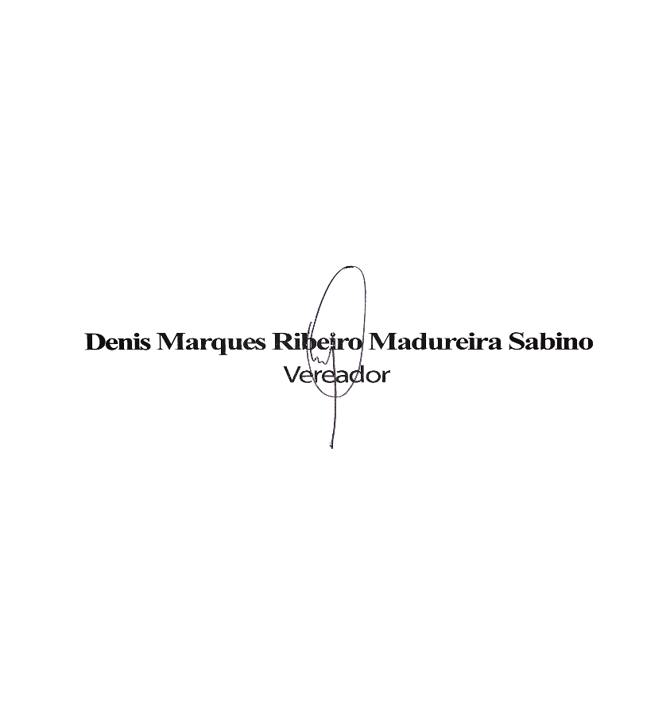

**Justificativa: Valorização e urbanização e melhora da circulação de pessoas e veículos**.

Sala das Sessões, 26 de Março de 2025.